Панели вызова видеодомофонной связи
ST-DS104C-GR, ST-DS104C-BR
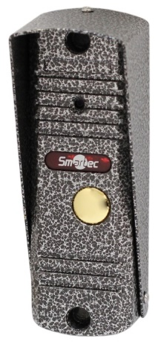
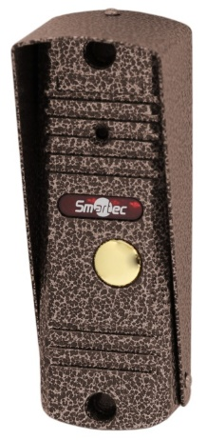
- Цветная видеокамера стандартного разрешения с режимом День/Ночь
- Погодозащищенный прочный металлический корпус
- ИК подсветка
- 4-х проводная линия связи
- Дистанционное управление замком
- Регулировки громкости громкоговорителя
- Козырек и угловой адаптер в комплекте
- Питание от монитора

Панели вызова видеодомофонной связи ST-DS104C-GR/-BR используются для реализации односторонней видеосвязи и двухсторонней аудиосвязи с мониторами по 4-х проводной линии. Панели вызова оснащены камерой стандартного разрешения и ИК подсветкой, автоматически активирующейся при снижении освещенности. Антивандальный корпус из алюминиевого сплава имеет высокий уровень погодозащищенности. ST-DS104C-GR/-BR совместимы со всеми мониторами видеодомофонной связи Smartec, а также с мониторами сторонних производителей при использовании устройств сопряжения.

Технические характеристики
Модель: | ST-DS104C-GR | ST-DS104C-BR
Цвет: | Серый | Бронзовый
Камера: | ¼” CMOS, PAL, 420 ТВЛ, 0.01 лк
Объектив: | 3,7 мм, F2.0, 68°
ИК подсветка | 60°, эффективное расстояние до 5 м
Материал: | Алюминиевый сплав
Тип монтажа: | Накладной
Линия связи с монитором: | 4-х проводная
Аудиосвязь: | Дуплексная
Реле управления замком: | НР, НЗ, ОБЩ; 3 А, 30 В (DC)
Питание: | 12 В (DC) от монитора, не более 150 мА
Диапазон рабочих температур: | От -40 до +50 °С
Диапазон рабочей влажности: | 5%–95%
Габариты: | 122 х 41 х 23 мм

